视频格式转换简要操作说明
1.打开软件，选择MP4
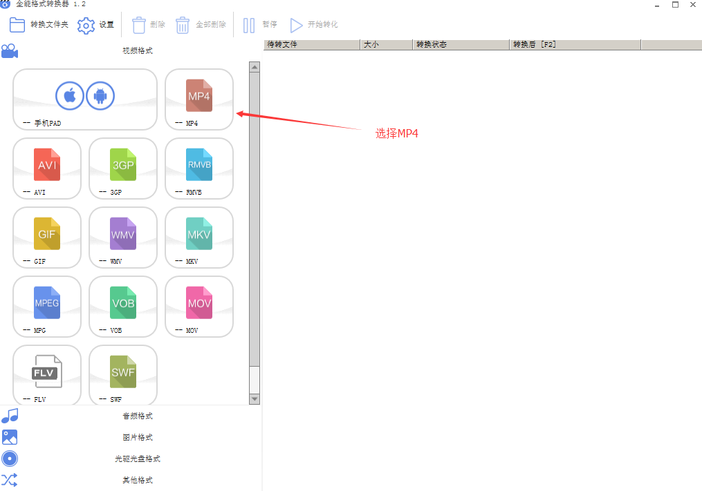
2.【添加文件】，选择要进行视频转码的视频文件

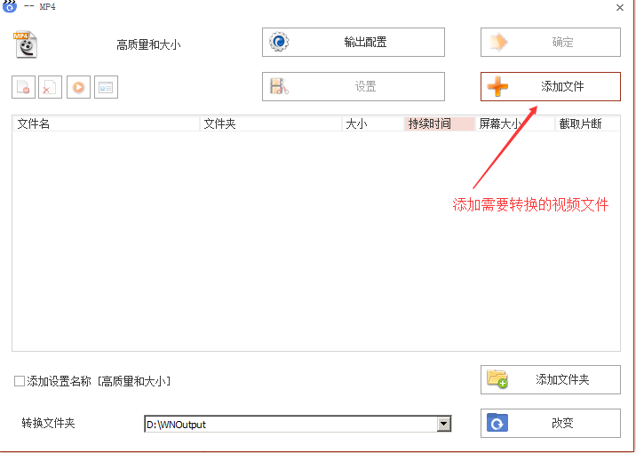

3.设置【输出配置】
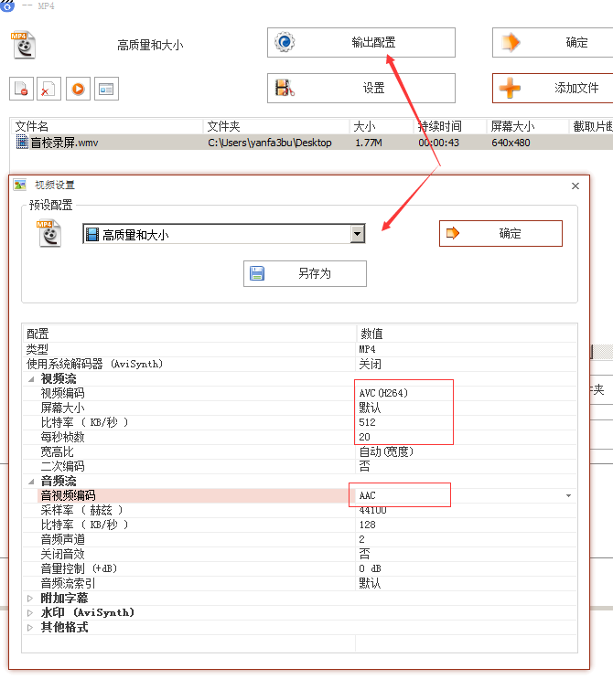
点击【确定】，返回上一窗口
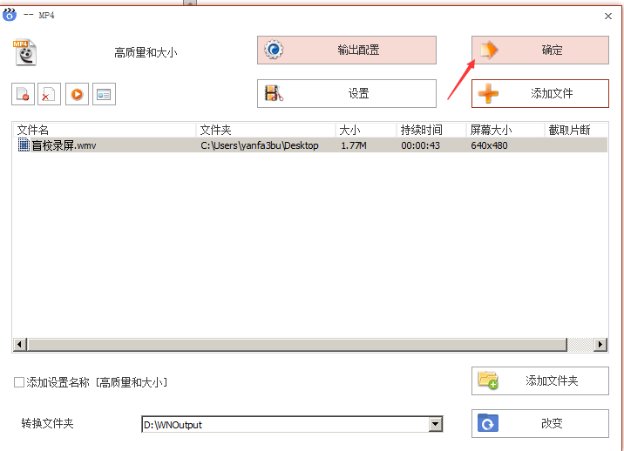
点击【确定】返回主界面。

4.点击【开始转化】，转换结束后将转换好的文件上传到课程中心即可。

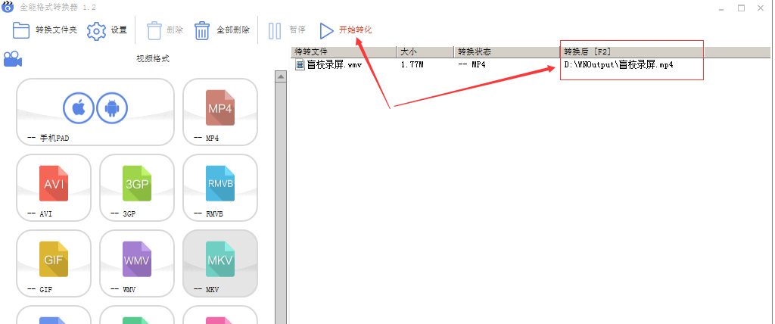

-----------------------------其他------------------------------

视频清晰度说明：
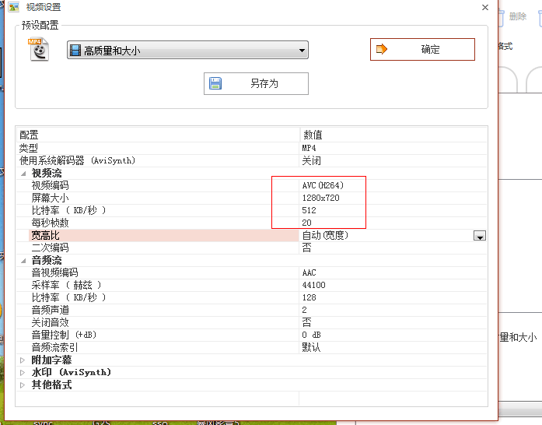

转码格式高清晰度标准：
视频流设置：
1.视频编码 avc(h264)
2.屏幕大小：1280*720 （PC端建议）
3.比特率：512 或更高，最多不要超过1M。一般都满足了
4.每秒帧数：大多数教学视频，场景变化不大，所以20帧够了。

音频流设置：
音频流编码：AAC
采用率：44100
比特率：128

